2.7. КОМПОЗИЦИЯ ДВУХ ОТНОШЕНИЙ

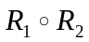 является композицией отношений R₁ и R₂ тогда и только тогда когда элемент (x,y) принадлежит R₁ , а элемент (y,z) принадлежит R₂. В этом случае элемент (y,z) принадлежит .
Композиция отношений представляет собой ассоциативную двухместную операцию на семействе подмножеств множества .
- ассоциативность.
R₁⊆, R₂⊆, R₃⊆,
Пустое отношение является нулевым элементом по отношению к композиции.
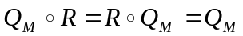.
Для универсального отношения: если 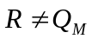, то 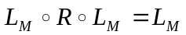.
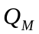 - пустое отношение
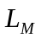= (универсальное отношение)

Примеры:
1.
R₁ = { (0,0),(1,2),(2,4),(3,6) }.
R₂ = { (0,0),(1,3),(2,6),(3,9)}.
= { (0,0),(1,6),(2,12),(3,18)}.
2.
R₁: y=x²
R₂: y=2^{x}
= 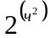.
Нужно взять выражение R₂ и подставить вместо неизвестной в выражение R₁.

